HƯỚNG DẪN TẠO GÓI CƯỚC

Yêu cầu: Khai báo 1 gói cước có chính sách:

* Khi đăng ký cộng 1000s vào tài khoản thoại nội mạng mới mới

1. **Tạo tài khoản mới**

* Login vào giao diện Web Cấu hình gói cước

<http://10.70.66.13:8080/vocs_lab/home.xhtml>

* Chọn mục Category 🡪 Balance & Meter

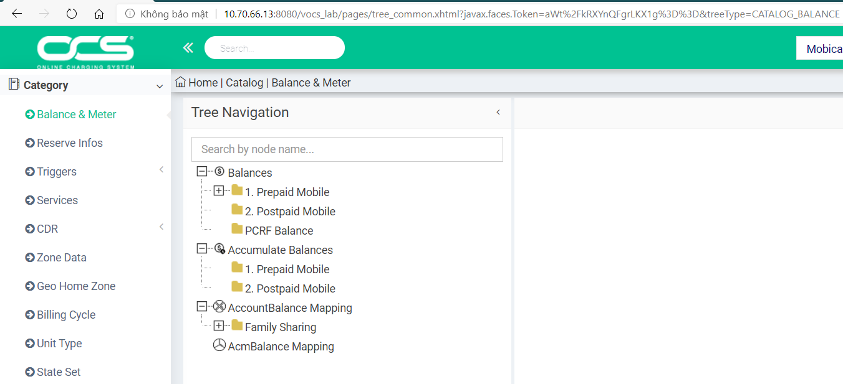

* Tìm kiếm tài khoản 12, chuột phải chọn Clone

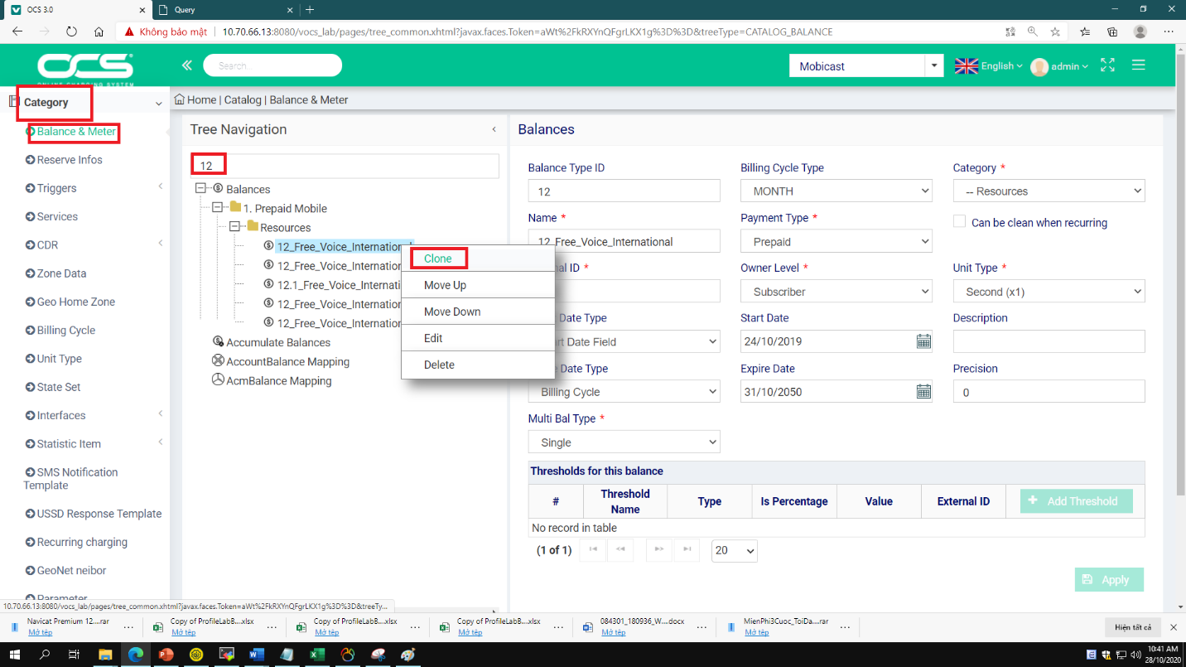

* Thực hiện sửa tài khoản vừa clone và click Apply

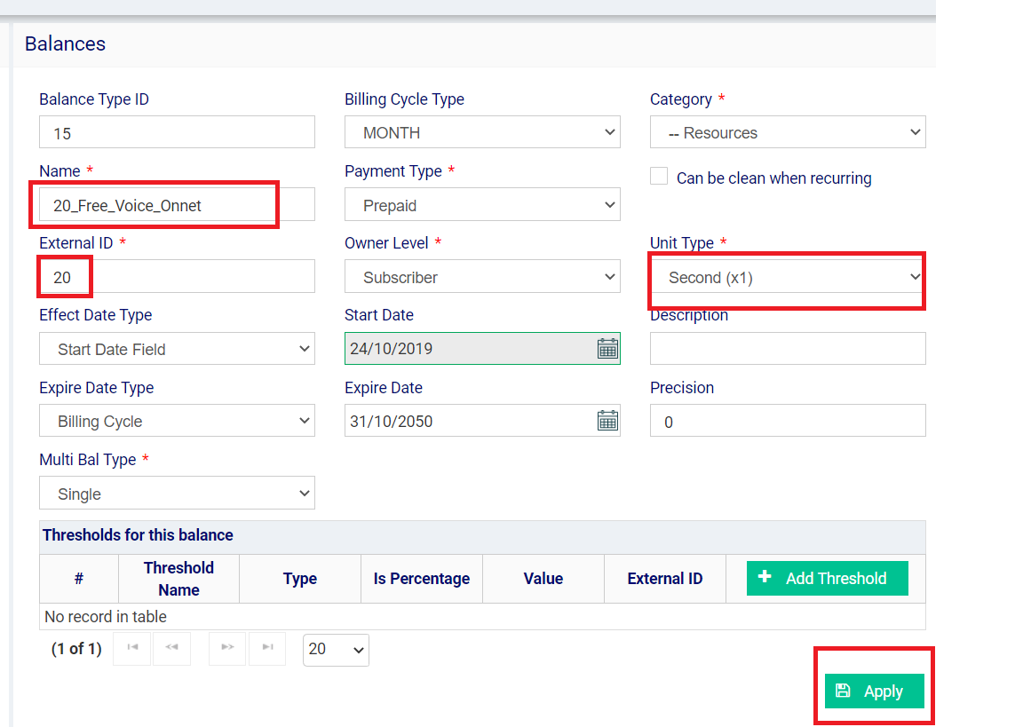

1. **Thực hiện khai báo gói cước**

* Trên giao diện Web chọn Offer Management 🡪 Offer
* Tìm kiếm 1 gói cước có sẵn Action Register để Clone 🡪 Tìm gói CALLMORE_ONE

Chuột phải vào version của gói cước này và chọn Clone Offer

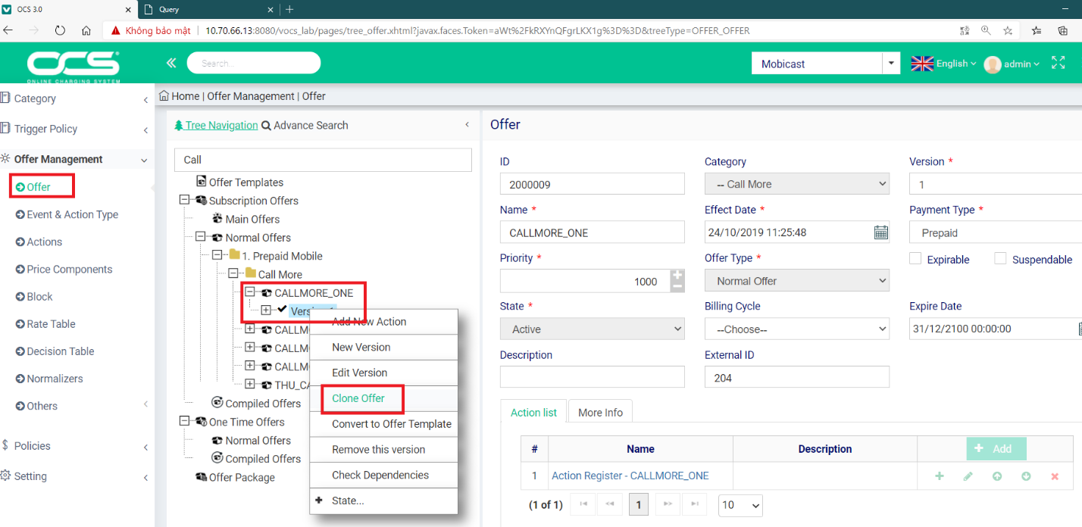

* Đặt tên cho gói cước rồi click vào NextStep

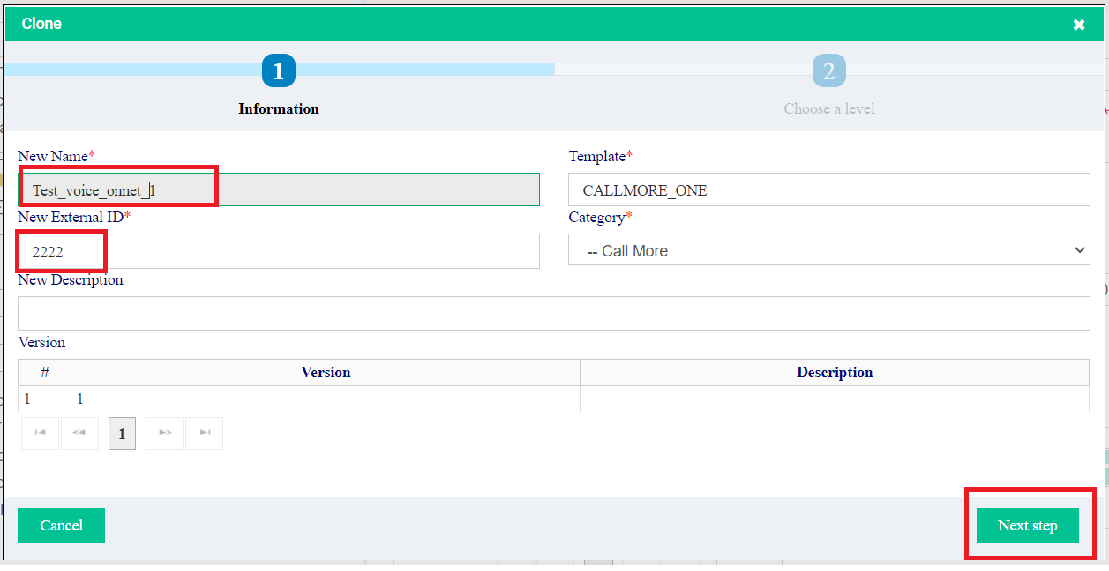

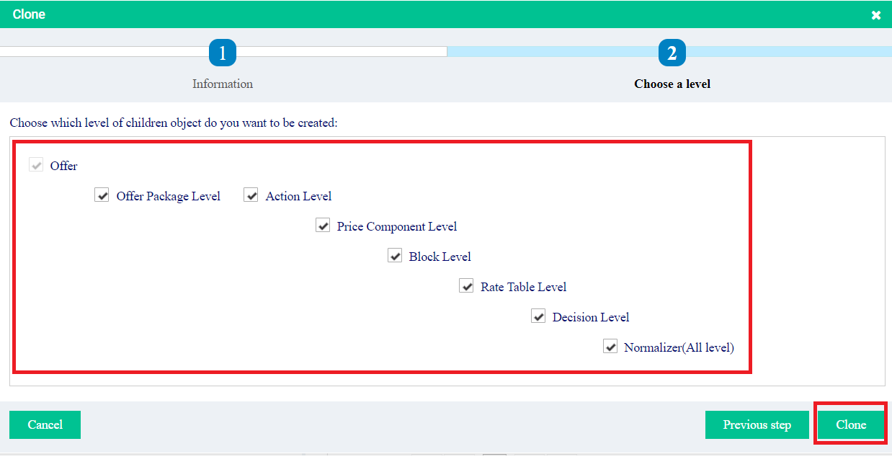

* Thực hiện deploy gói cước

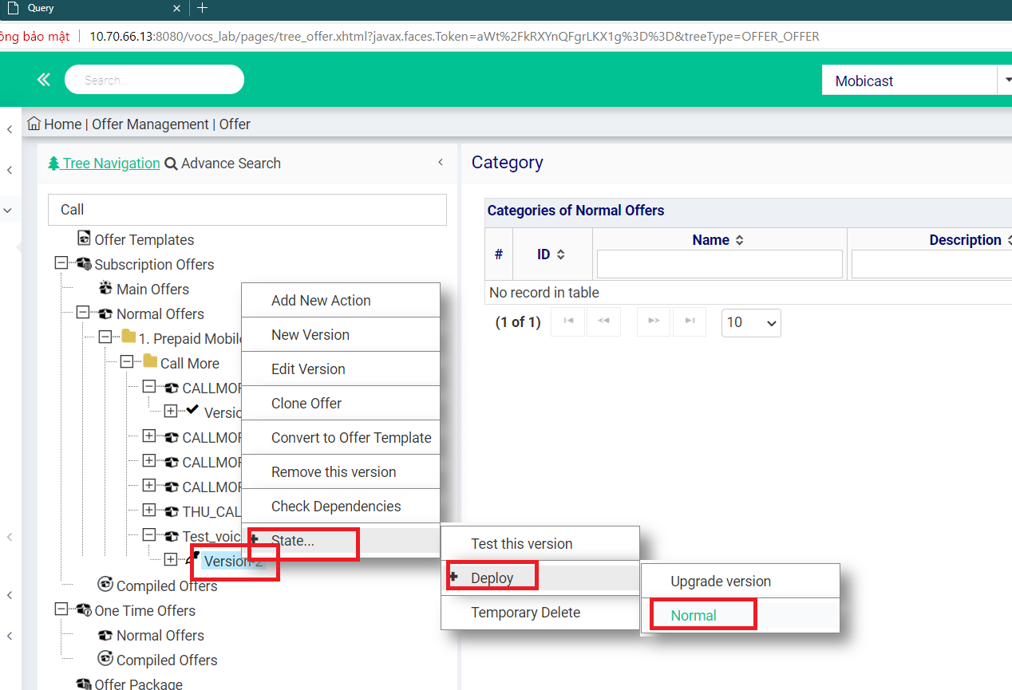

* Thực hiện vào Action Register của gói cước
  + Thực hiện sửa block tính cước, đổi lại tài khoản thành tài khoản vừa tạo

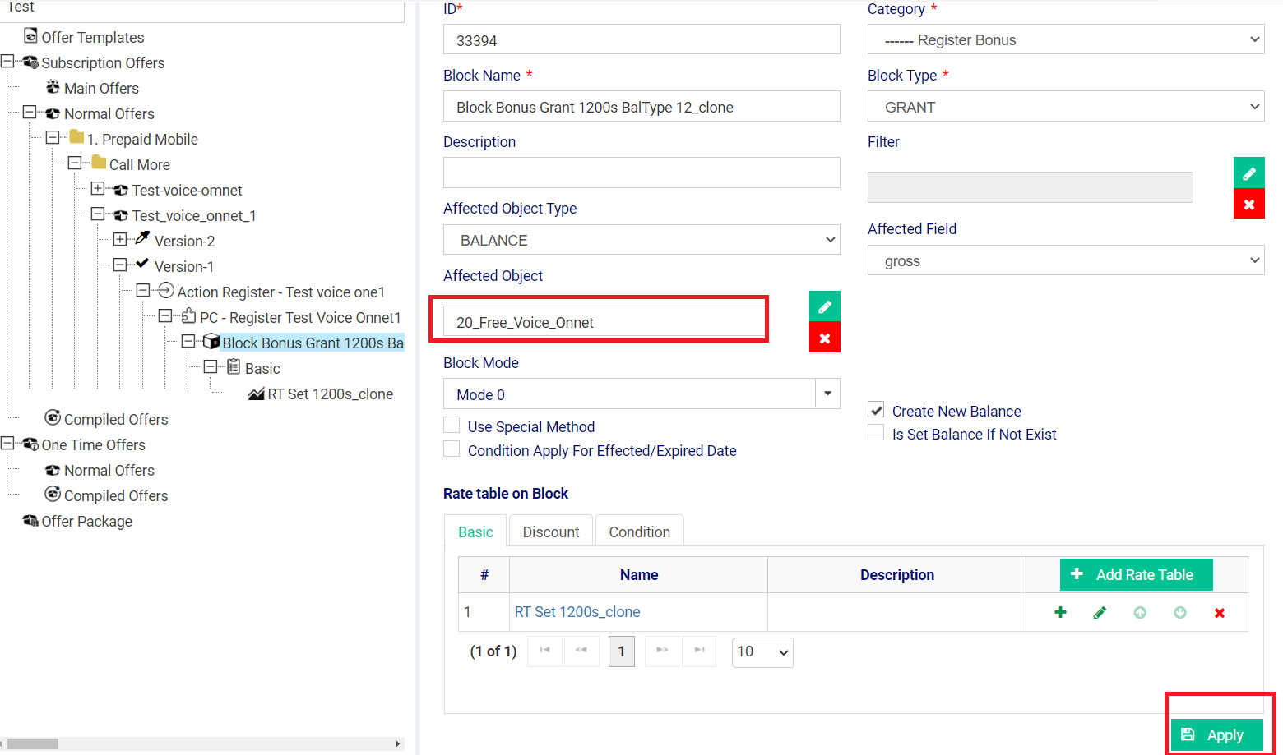

* Thực hiện sửa RateTable để đổi công thức tính cước thành cộng 1000 giây

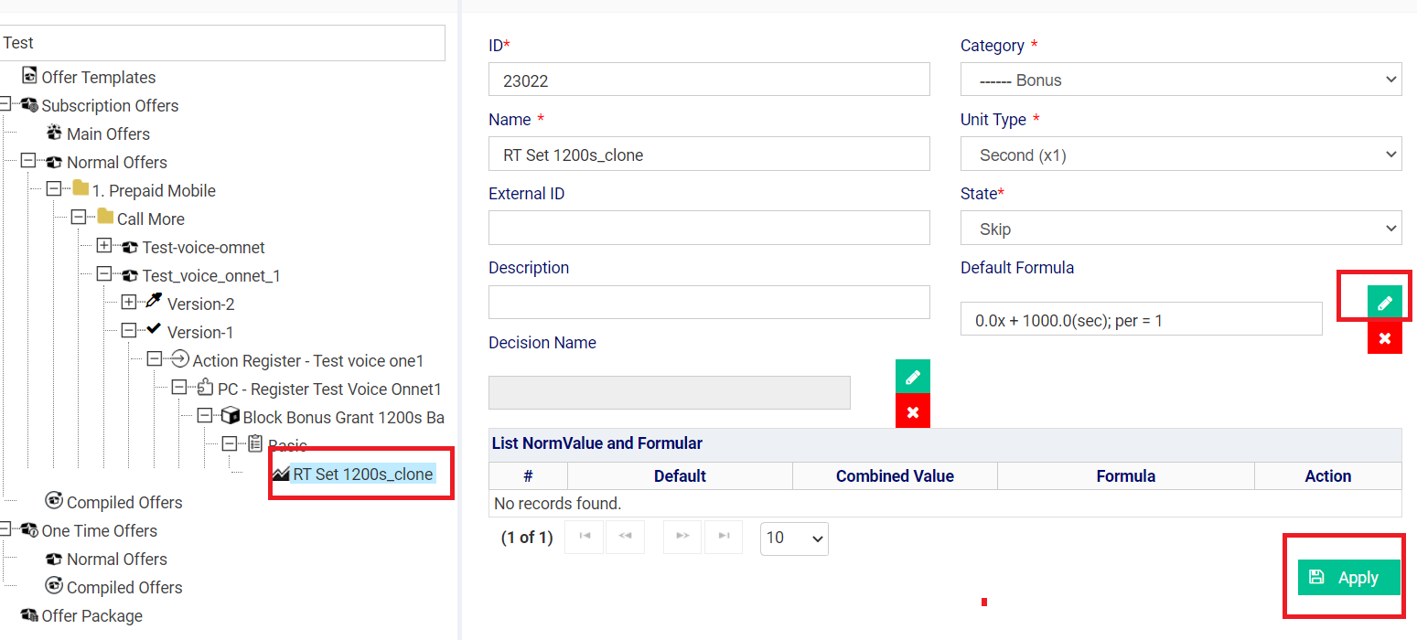

1. **Thực hiện restart tiến trình provisioning để apply cấu hình chính sách**

* SSH vào server 10.70.66.14, user mặc định là vt_admin
* Su sang user root

su – root

* Nhập mật khẩu
* Thực hiện di chuyển vào đường dẫn của tiến trình provisioning

cd /u01/ocu/provisioning/bin

* Thực hiện restart tiến trình

./process restart

* Kiểm tra log

cd ../logs

tailf provisioning.log

Muốn dừng xem log nhấn phím: Ctrl +C

1. **Thực hiện kiểm thử việc đăng ký gói cước**

* Mở SOAP UI
* Thực hiện gửi lệnh AddSupOffer

<soap:Envelope xmlns:soap="http://www.w3.org/2003/05/soap-envelope" xmlns:viet="http://www.vietteltelecom.vn">

<soap:Header>

<viet:AuthenHeader>

<!--Optional:-->

<Username>vocs3</Username>

<!--Optional:-->

<Password>vocs3</Password>

<!--Optional:-->

<TransactionId></TransactionId>

</viet:AuthenHeader>

</soap:Header>

<soap:Body>

<viet:AddSupOffer>

<!--Optional:-->

<MSISDN>84981234567</MSISDN>

<!--Optional:-->

<OfferExternalId>2222</OfferExternalId>

</viet:AddSupOffer>

</soap:Body>

</soap:Envelope>

Trong đó: MSISDN là số thuê bao, OfferExternalId là gói cước

* Kiểm tra thông tin thuê bao
  + Sử dụng giao diện WebTool view offer và tài khoản của gói cước.